RepairCafé am 27. Januar 2022 in der Bürgerstraße
Auch für unser RepairCafé in Pieschen gab es schon seit längerer Zeit Anmeldungen.
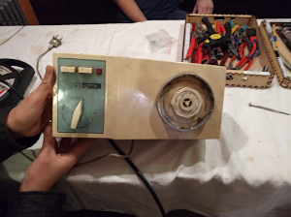
Eine davon war ein Toaster „WMF Bueno“, der nach 10 Jahren nun das Toastbrot nicht mehr rausgeben wollte. An der Mechanik lag es nicht …. der Magnet wurde einfach nicht abgeschaltet. Wir fanden einen kleinen Kondensator (100 nF, 060B-SMD), der bei angelegter Spannung einen Kurzschluss produzierte. Nach dem Tausch funktionierte das Gerät wieder.
Eine 50 Jahre alte Küchenmaschine „KM 7“ des VEB Elektrogerätewerkes Suhl machte zwar noch Geräusche, d.h. der Motor drehte sich, aber das Mitnehmerritzel nicht. Hier war der Fehler schnell gefunden – der Riemen war runter. Da er noch in Ordnung war, haben wir ihn so nur wieder aufgezogen.
Abschließen konnten wir heute die Reparatur des Präzisionshaarschneiders „Flowbee“ vom letzten RC in Gorbitz, für den wir ein paar Ersatznetzteile zusammengesucht haben. Er funktionierte mit allen, sodass wir uns dann für das mit der gleichen Spannung und bisschen mehr Leistung entschieden haben. Nach noch einer kleinen Anpassung des Hohlsteckers packte ihn die Besucherin freudestrahlend ein.

Ein ca. 14 Jahre alter Drucker „Canon IP5000“ wurde an einem Laptop mit Windows 10 am USB-Port nicht erkannt. Treiber für dieses Gerät fanden wird nur noch für Windows XP. Was soll’s – wir haben den installiert und schon funktioniert die Verbindung. Alle Funktionen stehen jetzt zwar nicht zur Verfügung, aber das Drucken funktioniert.
Heute konnten wir 13 kg an Schrott vermeiden.
- Micha

